**一份关于外来物种入侵对江苏（省）生物多样性的影响及应对措施的调查报告**

**一、调查目的：**

随着经济全球化的趋势加强和交通条件改善，不同地域的人类、物资的交流日益频繁，这加剧了其传播速度和传播范围。因此，我们决定调查研究互花米草来研究外来物种入侵对江苏（省）的生物多样性的影响及应对措施，具体就南通（市）、盐城（市）分别展开。

具体如下：

一、了解外来物种的入侵程度和影响范围：掌握外来物种的种类、数量、分布以及危害程度等情况。

二、为制定科学的管理和控制策略提供依据：通过普查数据，研判外来入侵物种扩散趋势，从而采取相应措施进行防控。

三、保护生物多样性和维护生态平衡：外来入侵物种会对本地生态系统造成威胁，普查有助于及时发现并处理这些威胁。

**二、调查对象：**

互花米草（*Spartina alterniflora Loisel.*），禾本科米草属的多年生草本植物；地下部由短而细的须根和根状茎组成，根系发达；植株茎秆坚韧、直立，茎节具叶鞘，叶腋有腋芽；叶片互生，长披针形，具盐腺，叶表有白色粉状的盐霜出现，圆锥花序；花期8-10月。

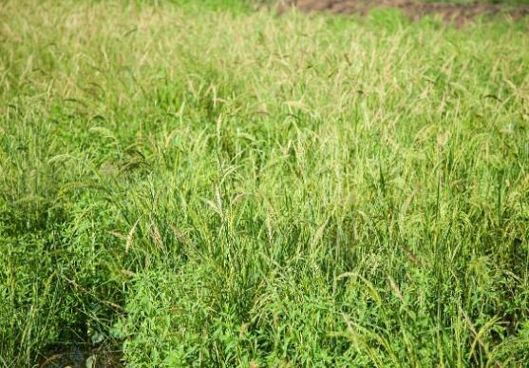 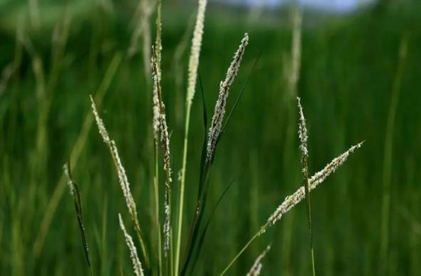

**三、调查内容：**

本次调查通过研究互花米草入侵现状、对常州市的影响、常州应对互花米草的治理措施及成效等问题的研究展开。

**四、调查方式：**

***（一）、实地踏查***

通过实地走访和观察，记录外来入侵物种的种类、数量、分布范围等信息。这种方法适用于各种生态系统，但需要注意选择合适的踏查路线和踏查点，以确保数据的全面性和准确性。

***（二）、样地调查***

在踏查的基础上，选取具有代表性的区域设立标准样地，进行详细调查。通过测量样地内入侵物种的种群密度、生长状况等指标，可以更加深入地了解入侵物种的危害程度。

***(三)、问卷调查***

设计问卷，向当地居民、专业人士等收集关于外来入侵物种的信息。这种方法可以弥补实地踏查和样地调查的不足，获取更广泛的数据和意见。

***(四)、专家咨询***

邀请相关领域的专家进行咨询和评估，借助他们的专业知识和经验，提高调查的科学性和准确性。

***(五)、标本采集与鉴定***

对于难以现场鉴定的物种，可以采集标本并保存，然后送交专业机构进行鉴定。这有助于确认物种身份，为后续的管理和控制措施提供依据。

***(六)、数据整理与分析***

将收集到的数据进行整理和分析，形成报告或数据库。这有助于直观地展示外来入侵物种的分布情况和危害程度，为制定防控策略提供科学依据。

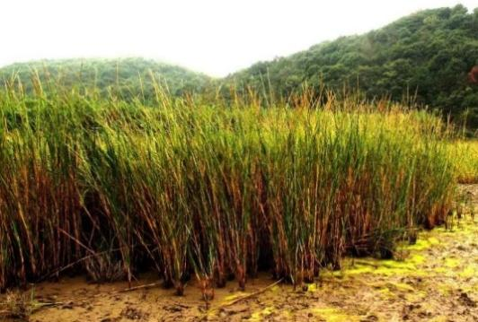

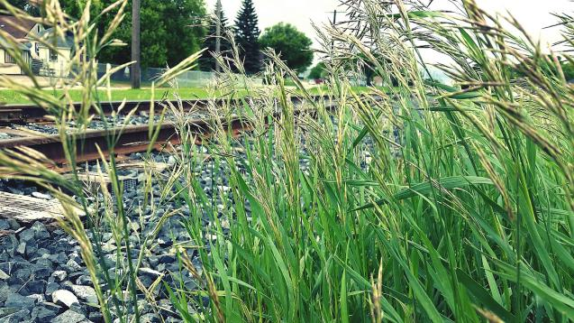

**五、调查结果：**

***（一）、入侵江苏（省）时间及主要原因***

南京大学仲崇信教授等于1979年从美国的北卡罗来纳、佐治亚和佛罗里达分别引进了高、中、低三个生态型的互花米草，旨在弥补先前引进的大米草植株较矮、产量低、不便收割等不足。用于保滩护堤、促淤造陆。1980年试种成功，由于互花米草在以前的价值非常大，生长迅速，经济效益很好。而且还能治理盐碱地，可以利用荒滩、海滩、沙滩等等， 它们被引种至福建省的罗源湾，随之广泛推广到广东、浙江、江苏和山东等沿海滩涂上种植，为抵御台风、保滩护岸起到了一定作用。

***（二）、现状***

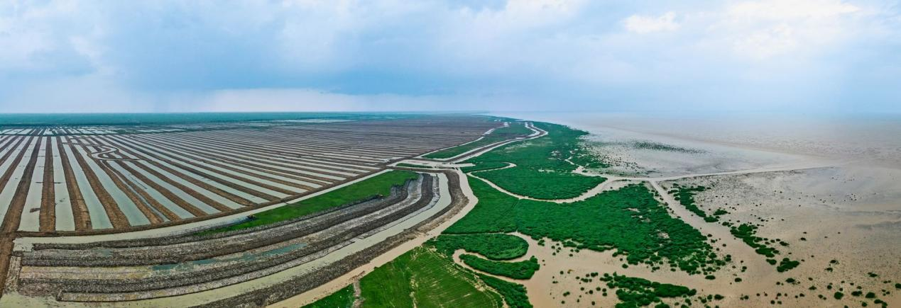

（盐城大丰区航拍 2024年 7月 9日）

作为该省海岸线最长、湿地保有量最多的设区市，盐城互花米草入侵面积达23.3万亩，约占江苏全省的三分之二。互花米草是全球滨海湿地生态系统中最严重的入侵植物，是沿海地区面临的共同威胁。盐城作为海洋大市，全市海岸线长582公里，沿海滩涂面积达336万亩，拥有两处国际重要湿地和两个国家级自然保护区，生态区位非常敏感。盐城互花米草除治任务23.3万亩，约占全国的五分之一。

***（三）、治理及成效***

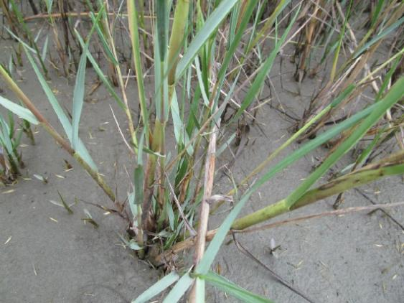 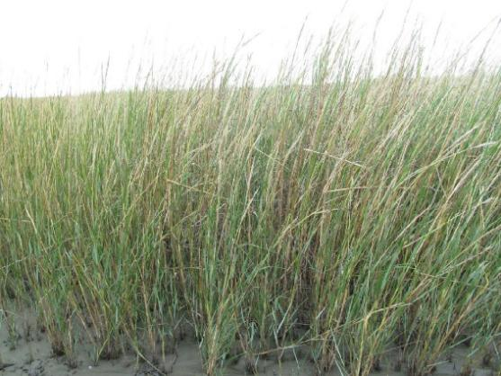

（南通 沿海盐沼 实拍）

为治理互花米草，相关团队从互花米草分布区域的土壤中提取了本土微生物群落，并根据种类分别培养，研究其对互花米草根系碎片的分解能力。最终，该团队采用本地采集培育的芽孢杆菌、放线菌、丝状真菌和酵母菌调配为“微生物腐熟剂”，并将其大量喷洒在刈割后的互花米草生长区内。高浓度的腐熟剂能让刈割后的植株碎片短时间内腐烂分解，从而阻绝互花米草依靠残存根系和种子恢复种群的可能性。同时，从本土菌群提取培养的微生物对环境拥有优良的适应性，既不会产生新的污染问题，又保证了腐熟剂的效能。

针对施工现场对苗木的另一大威胁因素“高盐碱”，该团队则采取填铺种植土并设置隔淋层的方法，以避免植被根系受到盐碱烧蚀。而隔淋层所用的材料采用块状、颗粒状，石屑直径必须小于1厘米，碎石直径不得超过3厘米，石粉含量不得超过10%，以确保隔淋层能充分过滤土壤中的盐碱成分。

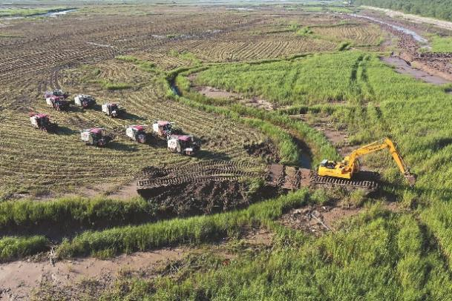 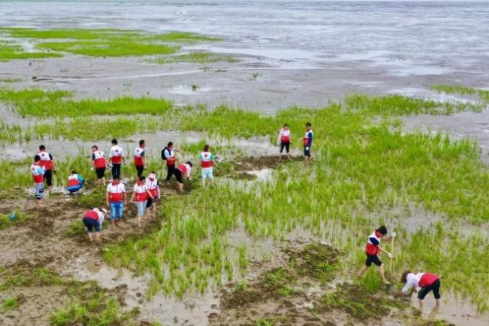

（盐城 大丰区互花米草治理v－1标 航拍）

6月19日，大丰区互花米草治理v－1标现场，一望无际的滩涂上，一条条整齐的沟渠、围堰延伸到远方。32台挖掘机一字排开，远远看去，仿佛一个个缓缓移动的黑点。

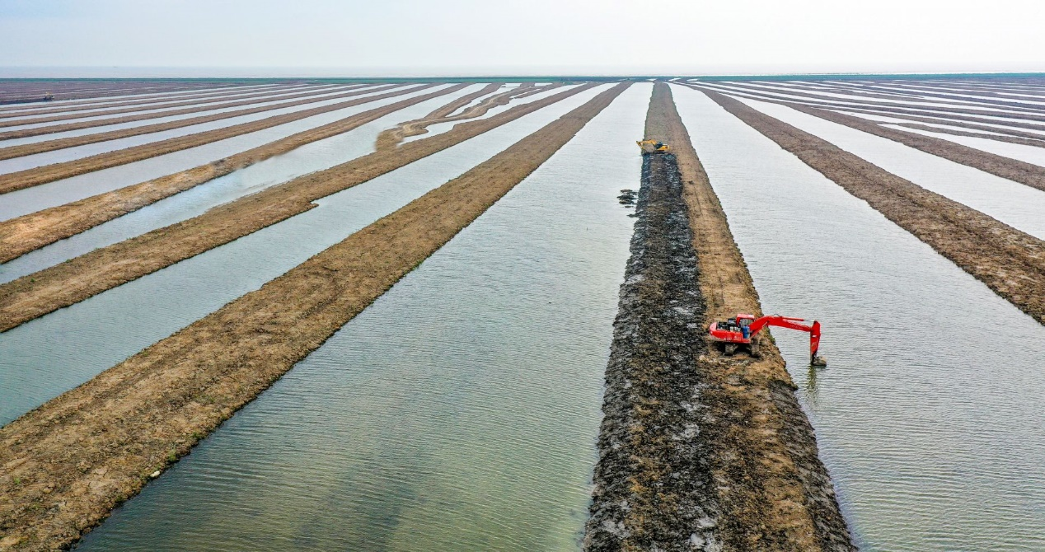

（盐城 大丰区 航拍）

7月9日，大丰斗龙闸南侧10千米，大丰区互花米草、水环境治理与养殖经营一体化项目治理进入扫尾阶段，标志着大丰6.82万亩互花米草治理将于本月完成任务。

**六、调查结果分析：**

***（一）、建议与展望***

①科学治理与修复：根据互花米草的分布特点和生态环境状况，制定科学合理的治理方案。同时，加强生态修复工作，恢复受损的滩涂生态系统。

②加强宣传与教育：提高公众对互花米草入侵危害的认识和重视程度，引导大家积极参与治理工作。

③探索新技术与新方法：鼓励和支持科研机构和企业开展新技术与新方法的研发与应用，提高治理效率和效果。

④检测与观察：加强监测与预警建立健全互花米草的监测体系，及时发现并处理新的入侵点，防止其进一步扩散。

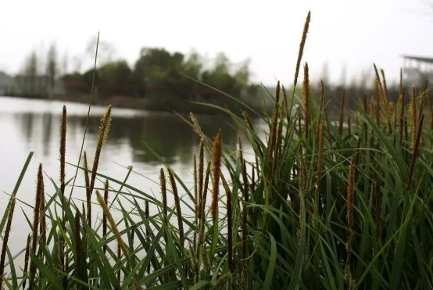 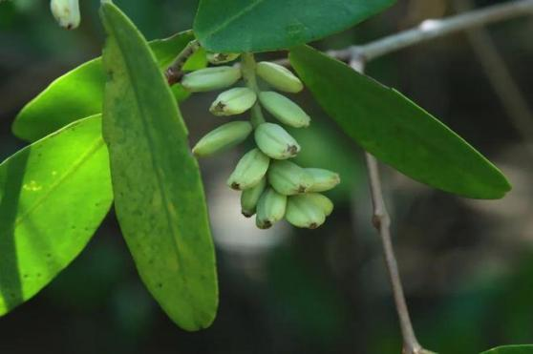

***（二）、经济影响与政策反思***

经济层面的影响同样不容忽视。常州地区的农业、渔业及旅游业或多或少受到了生态环境变化的威胁。互花米草的入侵可能阻碍农田灌溉，干扰渔业生产，甚至影响旅游景点的美观度。此外，由于其固化泥沙的能力，在航道通行上，有时也可能产生障碍，这进一步影响整个地区的经济活动。

应对互花米草入侵，仅靠政府的力量是不够的，需要全社会的共同参与。当前，地方政府在控制行业外来物种方面的政策或许尚显薄弱，缺乏足够的监控和传播机制。因此，加强立法和管理制度对于外来植物的监测，将是扭转这一局面的重要环节。